Дебаты «Юниор» среди учеников 8 классов МБОУ «Политехнический лицей»

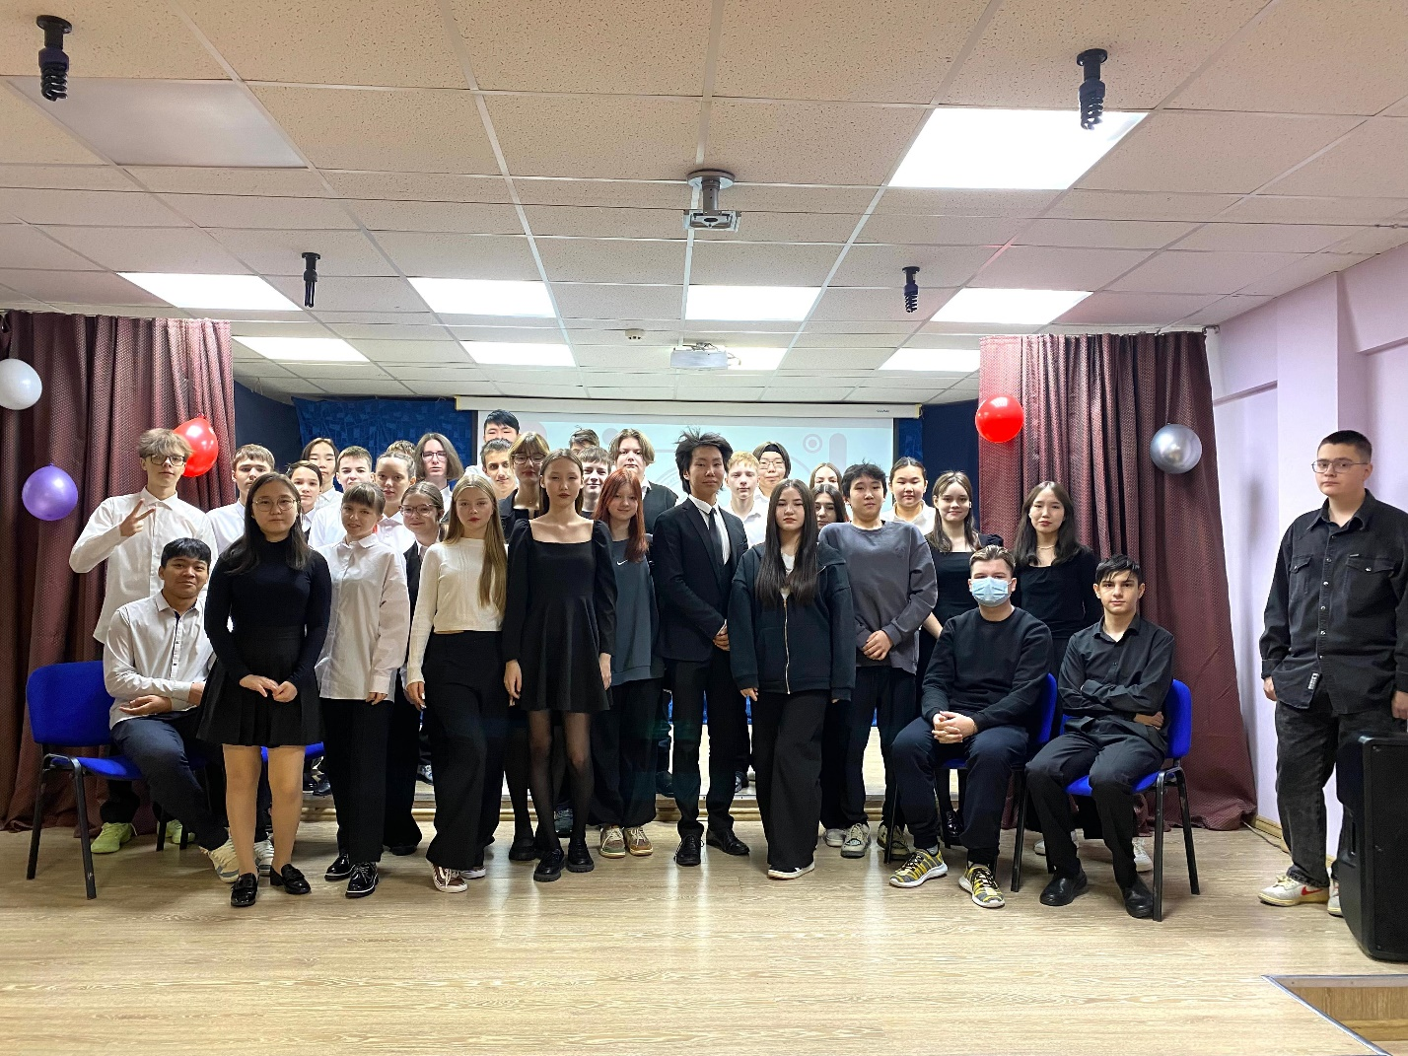

В рамках мероприятий, посвящённых Дню молодого избирателя, 26 февраля в городе Мирный прошли дебаты среди учеников 8 классов МБОУ «Политехнический лицей».

Основными организаторами выступили Мирнинская территориальная избирательная комиссия, а также Молодежная избирательная комиссия Мирнинского района.

Темой дебатов стала необходимость посещения выборов. Одни команды приводили аргументы в пользу голосования, оппоненты оспаривали данную позицию. Участники дебатов активно отстаивали свои позиции. Они складывались с учётом политических, экономических и социальных сфер. Многие аргументы были сформированы реальными историческими фактами, прозвучало множество статистических данных, также учитывался международный опыт.

Данная тема сегодня актуальна. Участники мероприятия изучили вопрос с разных точек зрения, а также попрактиковались в навыках аргументированного спора, отстаивания своей точки зрения, ораторского мастерства.

